SPLETNA UČILNICA – SLOVENŠČINA, 6. RAZRED
Ponedeljek, 14. 12. 2020
Dober dan, šestošolke in šestošolci!
Rada bi se zahvalila vsem, ki ste poslali svoja pisma županu z željami mestu Ljubljana. Vaš trud še posebej cenim, ker ste to naredili, četudi ni bilo obvezno.
Zaslužite si posebno pohvalo!

Pred nami pa je že nov teden pouka na daljavo in čakajo nas nove naloge.

V delovnem zvezku rešite na strani 71 in 72 naloge od 7. do 12. V nalogah od 8. do 12. kratke odgovore napišite poleg vprašanj.

Oglejte si naslednjo oceno:

Drugačnost je najboljša

Objavljeno 12. maja, 2019
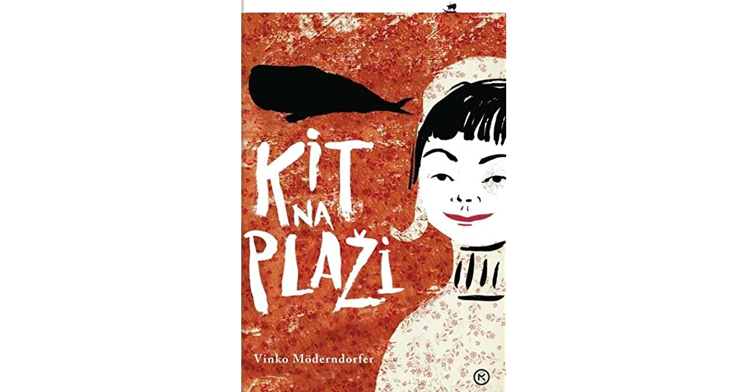
Naslov: Kit na plaži
Avtor: Vinko Möderndorfer
Urednica: Alenka Veler
Izdala: Založba Mladinska knjiga
Leto izdaje: 2016

Knjiga Kit na plaži je mladinski roman.
Ima prvoosebno pripovedovalko, ki je odraščajoča najstnica. Knjiga ima 29 poglavij. Namenjena je širšemu krogu bralcev, saj jo lahko berejo tako najstniki kot tudi odrasli. Avtor je za to knjigo dobil nagrado desetnico. Posvetil jo je hčerki Gaji. Knjiga je doživela tudi ponatis. V šolskem letu 2018/19 je bila izbrana za Cankarjevo tekmovanje, bila pa je izbrana tudi za projekt Rastem s knjigo (2016).
Roman govori o 12-letni deklici Niki, ki ima mlajšega brata Igorja z downovim sindromom. Ker je Igor drugačen od ostalih otrok (zaradi bolezni), se ga Nika sramuje in zato ga skriva pred sošolci. Noče, da bi tudi njo imeli tako zaostalo in čudno. Sošolcev nikoli ne povabi na obisk in vedno išče izgovore. Njena skrivnost se razkrije v 13. poglavju, ko jo obiščejo prijatelji, ne da bi ona to vedela. Takrat doživi stisko, saj se norčujejo iz nje. Pobegne od doma, z njo pa gre tudi Igor. Na tem pobegu pa Nika spozna, da ni z njenim bratom pravzaprav nič narobe in ga končno sprejme. Tudi ostali sošolci se po tem dogodku ne norčujejo več in ga sprejmejo takšnega, kot je.
Namen avtorja je bil zagotovo dosežen, saj je uporabljal tudi (neke) slengovske besede, s katerimi je literarno delo še bolj približal mladostnikom. Vsebina je zelo poučna tako za starejše kot za mlajše, saj imamo ljudje velike težave z drugačnostjo in s sprejemanjem takšnih ljudi. Pisatelj je predstavil tudi druge aktualne teme, ki so jih doživljale stranske osebe – zasvojenost s telefonom, težave s komunikacijo, nasilje staršev nad otroki, samomor …
Knjigo bi priporočila vsem ljudem, različnih generacij, da bi spoznali z drugačnostjo in da bi ugotovili, da to ni nič slabega ter da bi začeli sprejemati vse ljudi.
Ni važno, ali je človek črne polti ali je drugačne vere kot mi, se drugače oblači ali pa je drugačno hrano. Vsi smo enaki.

Objavljeno v Literarni prispevki, Ocena knjige, Šolski žarek 2018/19

Razmislite.
Ali ima besedilo ustrezen naslov?
Ali vsebuje ključne besede, ki so značilne za oceno knjige?
Ali je izraženo avtorjevo mnenje o knjigi?
Ali je mnenje utemeljeno?
Ali je zaključek ustrezen?
Ali vas je zamikalo, da bi knjigo prebrali?

